**SFACS**

**Votre spécialiste de l’air comprimé**

**Validité : 30 JUIN 2015**

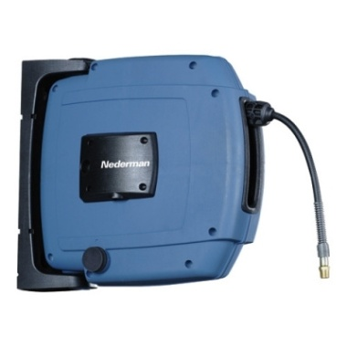

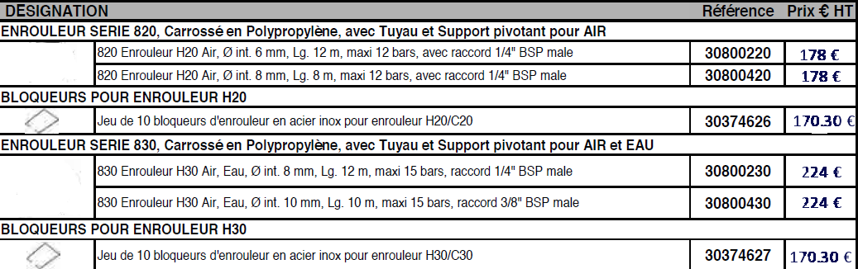

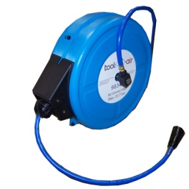

ENROULEUR 8x12mm – 15 m – avec retour automatique – tuyau en polyuréthane

**101 € HT**

**SFACS Industrie – 26350 MONTRIGAUD – Tél : 09 61 31 16 40 / Fax : 04 86 55 63 01**

***Frais de port : 15 € HT FRANCO 500 €***

**Retrouvez toutes nos promotions**

**www.sfacs-industrie.fr**

**SFACS Industrie – 26350 MONTRIGAUD – Tél : 09 61 31 16 40 / Fax : 04 86 55 63 01**